富荣基金固定收益周报
——鲍威尔讲话偏鸽，债市多空交织
一、本周专题
重点关注杰克逊年会上美联储主席鲍威尔的讲话。
（1）鲍威尔讲话表示“如果经济像预期那样发展，今年开始降低资产购买速度可能是合适的”。对于就业，鲍威尔认为劳动参与率仍然不足，但就业恢复已取得明显进展。对于通胀，鲍威尔承认当前通胀水平较高，但仍认为高通胀可能是暂时性的。对于疫情，鲍威尔认为Delta变种存在短期风险，会持续关注其发展及影响。此外，鲍威尔表示，Taper完成的时点与加息开始的时点没有直接关系，在实现最大就业和平均通胀目标2%之前，政策利率仍将保持不变。
（2）市场预期方面，纽约联储在7月的调查显示，目前市场中位数预期仍然是从明年1月开始实施Taper。考虑到7月底以来，美国就业数据明显改善且美联储官员多次释放鹰派信号，最新的市场预期可能会略有提前。年内还剩3次FOMC会议，分别在9/23、11/4、12/16，因此，美联储实际上面临两种方案：一是11月宣布Taper，从12月开始实施；二是12月宣布Taper，从明年1月开始实施。具体选择则取决于未来2-3个月美国的就业数据和疫情表现。
（3）大类资产表现方面，美联储主席讲话后，美元指数和10Y美债收益率快速跳水，黄金大幅反弹，美国三大股指全线上涨，标普500指数和纳指创历史新高。本次讲话整体仍被市场解读为“鸽派”信号。展望后市，鲍威尔的表态有望缓解短期市场因为近期一些委员鹰派表态带来的焦虑，进而支撑市场特别是成长股的表现。同时，在市场充分预期的背景下，即使美联储在接下来的几次会议上宣布Taper，也像是靴子落地，对长端美债利率的影响难以比肩2013年的缩减恐慌。
二、上周回顾
1、利率债
央行通过OMO和国库现金定存净投放共1900亿，跨月流动性平稳。消息面受央行信贷座谈会、银行理财摊余成本法产品整改、乡村振兴电话会再提降准影响，债市多空情绪交织。全周1Y、5Y、10Y国债中债估值分别变动+5.5BP、+0.7BP和+1.8BP，10-1Y国债利差下行4.3bp。
图表. 国债收益率曲线和变化 | 图表. 国开债收益率曲线和变化
资料来源：万得，富荣基金 | 资料来源：万得，富荣基金

2、信用债
信用债多数出现调整。1Y期限短融变化0~2BP，3年AAA企业债变化1~5BP，5Y企业债变化2~3BP左右， 城投债3Y期限品种变化0~2BP，5Y品种变化1~4BP，7Y品种变化-3~-1BP左右。具体来看收益率分位数，1Y品种收益率分位数在9%~13%以内，3Y品种收益率分位数在5%~12%区间，5Y及7Y等中长期限品种处于4%~9%分位数。
图表. 信用债收益率、利差变化情况
收益率(%) | AAA | AA+ | AA | AA- | 息差 | AAA | AA+ | AA | AA-
CP | 2.69 | 2.79 | 2.98 | 5.32 | CP | 0.37 | 0.46 | 0.65 | 2.99
MTN3Y | 3.09 | 3.26 | 3.78 | 6.11 | MTN3Y | 0.53 | 0.70 | 1.22 | 3.55
MTN5Y | 3.41 | 3.64 | 4.27 | 6.60 | MTN5Y | 0.70 | 0.93 | 1.56 | 3.89
企业债3Y | 3.08 | 3.23 | 3.82 | 6.15 | 企业债3Y | 0.52 | 0.67 | 1.26 | 3.59
企业债5Y | 3.38 | 3.60 | 4.27 | 6.60 | 企业债5Y | 0.67 | 0.89 | 1.56 | 3.89
企业债7Y | 3.62 | 3.84 | 4.51 | 6.84 | 企业债7Y | 0.74 | 0.96 | 1.63 | 3.96
城投债3Y | 3.09 | 3.22 | 3.36 | 5.94 | 城投债3Y | 0.52 | 0.65 | 0.80 | 3.38
城投债5Y | 3.42 | 3.58 | 3.95 | 6.84 | 城投债5Y | 0.71 | 0.87 | 1.24 | 4.13
城投债7Y | 3.62 | 3.83 | 4.33 | 7.24 | 城投债7Y | 0.74 | 0.95 | 1.45 | 4.36
周变化(BP) | AAA | AA+ | AA | AA- | 息差 | AAA | AA+ | AA | AA-
CP | 2.1 | 2.1 | 0.1 | 2.1 | CP | -3.4 | -3.4 | -5.4 | -3.4
MTN3Y | 2.2 | 5.2 | 4.2 | 4.2 | MTN3Y | 3.0 | 6.0 | 5.0 | 5.0
MTN5Y | 6.7 | 6.7 | 6.7 | 6.7 | MTN5Y | 6.0 | 6.0 | 6.0 | 6.0
企业债3Y | 5.2 | 1.2 | 5.2 | 5.2 | 企业债3Y | 6.0 | 2.0 | 6.0 | 6.0
企业债5Y | 2.6 | 1.6 | 2.6 | 2.6 | 企业债5Y | 1.9 | 0.9 | 1.9 | 1.9
企业债7Y | 5.5 | 4.4 | 5.5 | 5.5 | 企业债7Y | 3.2 | 2.2 | 3.2 | 3.2
城投债3Y | 0.3 | 2.3 | 2.3 | 1.3 | 城投债3Y | 1.1 | 3.1 | 3.1 | 2.1
城投债5Y | 4.5 | 3.5 | 2.5 | 1.5 | 城投债5Y | 3.8 | 2.8 | 1.8 | 0.8
城投债7Y | -0.5 | -1.5 | -1.5 | -2.5 | 城投债7Y | -2.8 | -3.8 | -3.8 | -4.8
收益率分位 | AAA | AA+ | AA | AA- | 息差 | AAA | AA+ | AA | AA-
CP | 13% | 9% | 9% | 44% | CP | 0% | 0% | 0% | 56%
MTN3Y | 11% | 8% | 10% | 52% | MTN3Y | 3% | 1% | 15% | 76%
MTN5Y | 8% | 6% | 8% | 49% | MTN5Y | 6% | 4% | 15% | 75%
企业债3Y | 11% | 6% | 12% | 51% | 企业债3Y | 3% | 0% | 16% | 76%
企业债5Y | 9% | 5% | 8% | 46% | 企业债5Y | 6% | 1% | 17% | 75%
企业债7Y | 7% | 4% | 6% | 39% | 企业债7Y | 8% | 3% | 11% | 71%
城投债3Y | 7% | 6% | 5% | 47% | 城投债3Y | 1% | 1% | 2% | 69%
城投债5Y | 8% | 7% | 7% | 60% | 城投债5Y | 5% | 5% | 9% | 83%
城投债7Y | 5% | 4% | 6% | 59% | 城投债7Y | 3% | 3% | 6% | 81%

资料来源：万得，富荣基金；利差基准为同期限国债

3、可转债
8月来看，权益主要指数持续分化，小盘股整体强于大盘股，上证综指8月上涨3.67%，上证50指数下跌0.31%，沪深300指数上涨0.33%，中证500指数大涨6.10%，创业板受部分热门成长股拖累下跌5.32%，中证转债表现优异，8月震荡上行3.12%，大幅跑赢沪深300及上证50指数。
图表. A股主要指数交易和估值情况 | 图表. 转债指数与股指累计变化
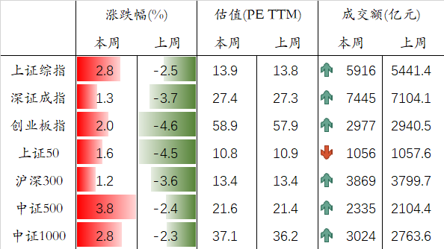
资料来源：万得，富荣基金 | 资料来源：万得，富荣基金

4、其他资产
其他资产方面，8月在岸人民币对美元小幅贬值，伦敦金现走出深V行情微涨0.13%，标普500指数上涨2.60%，布油价格大跌4.96%至71.67美元每桶，LME铜震荡下行3.17%，10年美债上行8.7bp收于1.313%。
图表. 人民币汇率 | 图表. 铜价 & 油价
资料来源：万得，富荣基金 | 资料来源：万得，富荣基金

5、高频数据
上游原油、焦煤、动力煤价格大涨，水泥价格连续四周回暖，玻璃价格连续两周走弱。
食品价格方面，农产品和菜篮子批发价格200指数连续三周下行，猪肉价格仍在阴跌，蔬菜、水果批发价连续三周转跌，其余食品分项价格多有下降。
工业品价格方面，美联储主席鲍威尔的讲话偏鸽，且部分产品受供给端基本面影响，有色金属上周整体出现较大幅度上涨。
地产方面，下游商品房成交面积环比回暖，一线城市成交面积环比连续五周上行，二线城市成交面积连续两周回正，但三线城市成交面积仍在持续下降。
图表. 周度高频数据跟踪
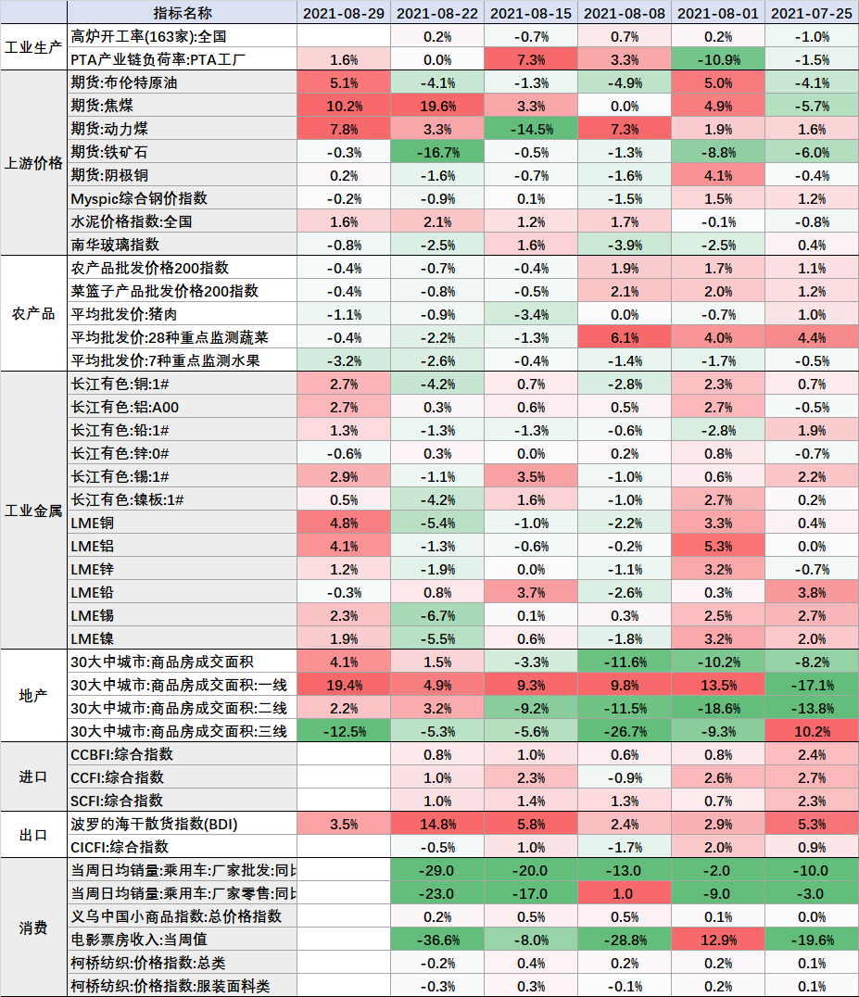
资料来源：万得，富荣基金；

三、策略展望
利率债：7月初国常会以来，货币政策宽松预期再起、疫情反复，国内经济与社融数据的走弱对债市构成利好，债市情绪高涨，十年期国债短时间内下行超过25bp。站在当前的节点看，利率债绝对位置处历史较低分位，市场对下半年经济的下行与货币的宽松已有所定价；同时，后续利率债供给的放量、宽信用以及美联储Taper的边际变化或对市场产生一定扰动。我们维持对利率谨慎乐观的判断，谨防多头走在预期前，采用哑铃型配置以灵活应对可能打破均衡的超预期因素。
信用债：信用债方面，K型分化的过程中，监管的控制力逐渐显现。一方面致力于完善长效机制（《关于推动公司信用类债券市场改革开放高质量发展的指导意见》），另一方面也在避免短期系统性化金融风险，对某些典型企业采取了不同的措施和关注，对信贷不平衡地区启动了再贷款。信用策略上，在继续防范尾部风险的基础上，关注具备持续经营能力的国企产业和强公益属性的城投债的机会。
可转债：流动性环境对权益市场仍较友好，但企业整体盈利压力逐步显现。看好可转债中成长性较强、符合长期产业政策引导方向的新能源汽车、碳中和、硬科技及专精特新。鉴于热门赛道的高估值和拥挤交易，整体仓位仍需趋于谨慎，重点挖掘结构性机会。结构上继续推荐以下三条主线：一是稳定型与低价高性价比转债，防御性较好，在市场整体估值高位下具备底仓配置价值；二是在中游制造板块中寻找细分景气度不错、行业格局好、PEG估值性价比较高的中小市值隐形冠军；三是景气度持续提升的半导体、光伏、锂电成长板块转债，短期调整叠加盈利释放后，估值吸引力有所提升，仍具备中长期配置价值。
下周关注：国内外疫情、央行公开市场操作、国内8月制造业PMI（周二）、OPEC与非OPEC产油国部长级会议（周三）、美英德8月PMI（周三）、美国8月ADP就业（周三）、美国8月非农（周五）
风险提示：1、本报告中的信息均来源于我们认为可靠的已公开资料和合作客户的研究成果，但本公司及研究人员对这些信息的准确性和完整性不作任何保证，也不保证本报告所包含的信息或建议在本报告发出后不会发生任何变更，且本报告仅反映发布时的资料、观点和预测，可能在随后会作出调整。2、本报告中的资料、观点和预测等仅供参考，在任何时候均不构成对任何人的个人推荐。市场有风险，投资需谨慎。

